Развитие функциональной читательской грамотности на уроках русского языка и литературы
Не секрет, что умение понимать прочитанные тексты становится все более острой проблемой в последние десятилетия во всем мире, то есть встает вопрос о функциональной читательской грамотности. Читательская грамотность – это способность использовать приобретённые знания для решения жизненных задач в различных сферах человеческой деятельности, в общении и социальных отношениях.
Читательские же умения включают в себя умение опознавать главную мысль текста,
Безусловно, важно уметь выделять ключевые идеи, анализировать и оценивать информацию, делать выводы, рассуждать на основе текста, а также уметь находить ответы на конкретные вопросы или решать учебные задания, связанные с прочитанным текстом. Эти умения напрямую связаны с успешной учебой наших учеников, являются важным условием для их развития и социализации.
Читательская грамотность характеризует навыки учеников и оценивается по трем параметрам:
- поиск информации — нахождение сути, умение делать выводы из прочитанного;
- интерпретирование — обобщение информации, анализ текста и поиск аналогичных ситуаций в жизни;
- осмысление — оценка, понимание текста, составление гипотез и выводов.
Далее привожу примеры из собственной практики, которые могут пригодиться учителям-предметникам, работающим над повышением функциональной читательской грамотности школьников. Примеры составлены и подобраны согласно параметрам оценки читательских навыков.
- Поиск информации
Навык работы над текстом: вычленение и обработка информации, которая может быть изложена как явно, так и косвенно, то есть с опорой на информацию в тексте и на заложенный в него смысл. Рассмотрим вопрос на примере изучения русского языка в 10 классе.
Пример №1
Тема: «Синтаксические нормы и грамматические ошибки в тексте»
Задание направлено на отработку группы умений «нахождение и извлечение информации»: ориентироваться в содержании текста, отвечать на вопросы, используя явно и неявно заданную в тексте информацию. Ответы к некоторым заданиям приводятся далее в скобках курсивом.
Учебное задание: прочитайте внимательно текст, выполните задания:
- Какая информация в тексте была для вас новой?
- Каким человеком вы представили себе А.В. Суворова?
- В каких предложениях вы нашли подтверждение этому?
- Найдите в тексте подтверждение тому, что великий полководец обладал ещё и литературными способностями. Известно вам о других книгах А.В. Суворова?
- Составьте план пересказа этого текста, помните, что вашим планом могут пользоваться другие ученики при записи текста. Сколько абзацев получилось у вас? Больше или меньше, чем в первоначальном тексте?
- Видите ли вы ошибки в этом тексте? Какие? (пропуск буквы С в имени Суворова в 1 предложении).
- В одном из предложений допущена неточность речи, приводящая к двусмысленности. Найдите её, устраните и запишите предложение в исправленном виде.
- Найдите в тексте предложения, в которых допущены грамматические ошибки. Устраните их и запишите в правильном виде. (в 4 предложении неточно выражена мысль, о чьём здоровье идёт речь, - отца или сына; речевая недостаточность);
- Прочитайте выразительно текст после ваших исправлений, постарайтесь донести до слушателей интересную информацию о великом человеке, патриоте России.
Текст о Суворове
(1)Алекандр Васильевич Суворов – великий полководец, основоположник русской военной теории. (2)Ещё при жизни это был один из самых необыкновенных военных, не знавших ни одного поражения!
(3)А.В. Суворов родился в Москве, в 1729 году. (4)Слабое здоровье заставило отца сориентировать сына на гражданскую службу, но убедительные просьбы Александра вынудили изменить родительское намерение. (5)Суворов в двенадцать лет был записан в лейб-гвардии Семеновский полк. (6)Начал службу с должности рядового и дослужился до самого высоко чина – генералиссимуса, который был пожалован ему за знаменитый переход через Альпы во время швейцарского похода в 1799 г.
(7)Каким человеком был Александр Васильевич Суворов? (8)Он был умным, образованным, трудолюбивым, прямолинейным человеком, всегда открыто высказывавшим свою точку зрения. (9)Знал несколько языков, изучал философию, историю страны, занимался литературным творчеством.(10)На поле боя он был способен самостоятельно решать возникавшие задачи. (11)Суворов учил солдат правилам, которые легко и быстро запоминались, например, «тяжело в учении, легко в бою». (12)У Суворова были свои секреты победы: глазомер, быстрота, натиск (о них он написал в известной книге, названной «Наука побеждать»).
(13)А.В. Суворов выиграл сражения в Польше, во Франции, в Турции, Пруссии. (14)Это был настоящий патриот России, вписавший в ее историю много славных страниц.
Пример № 2 (тест по рассказу И.А. Бунина «Господин из Сан-Франциско», литература, 10 класс)
- Развитие умения «нахождение и извлечение информации»

Вопросы |  | Ответы
Вопросы открытого типа
1 | Кого в качестве рабочей силы использовал герой рассказа И.А. Бунина «Господин из Сан-Франциско»? | китайцев
2 | Какие географические названия, упоминающиеся в тексте, не связаны со Старым Светом? | Индия, Египет
 | Вопросы закрытого типа
3 | Куда решил поехать на отдых герой рассказа?  А) в Австралию  Б) в Европу  В) в Индию  Г) в Египет | в Европу (Старый Свет)
4 | Господин из Сан-Франциско впервые в жизни решил, что он имеет право на отдых, потому что:  А) был богат  Б) только что приступил к жизни  В) решил вознаградить себя и свою семью за годы труда  В) все ответы верны | все ответы верны
5 | Куда решил поехать на отдых герой рассказа?  А) в Австралию  Б) в Европу  В) в Индию  Г) в Египет | в Европу (Старый Свет)

2) Интерпретирование
Навык работы над текстом: обобщение информации, анализ текста и поиск аналогичных ситуаций в жизни;
Проверяются четыре конкретных умения на интеграцию и интерпретацию информации (умение определять общую цель текста; умение соотносить факты с общей идеей текста, устанавливать простые связи, не показанные в тексте напрямую; умение формулировать выводы, основываясь на тексте; умение интерпретировать художественный текст).
Пример №1
При изучении темы «Введение. Слово р русском языке» (10 класс) можно обратиться к заданию по приведенной картинке. Возможные ответы на заданный вопрос: дана информация о русском языке и языках малых народов России; русский язык входит в группу из 27 языков в качестве государственного языка обучения; из 40 языков малочисленных народов России 18 – на грани исчезновения).

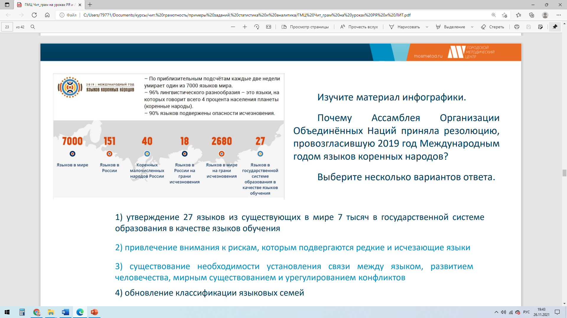

Пример №2 (вопросы составлены по тексту предисловия к роману М.Ю. Лермонтова «Герой нашего времени»)

- Развитие умения «интеграция и интерпретация информации»
Вопросы |  | Ответы
Вопросы открытого типа
1 | Почему образ Печорина не находит пощады у читателей? | В этом образе, по словам автора, много правды (что не всегда нравится людям).  Вариант ответа: читатели обиделись на сочинителя, узнав знакомые портреты.
2 | О какой болезни упоминает автор в этом предисловии? | Речь идёт о привычке русского читателя понимать всё в буквальном смысле, не вчитываясь в подтекст.  Вариант ответа: болезнь заключается в привычке к поверхностному восприятию прочитанного.
Вопросы закрытого типа
3 | Как вы думаете, с какой целью М.Ю. Лермонтов написал предисловие к роману «Герой нашего времени»?  А) чтобы объяснить публике цель своего сочинения;  Б) дать характеристику читательской аудитории;  В) помочь читателям понять роман;  Г) все ответы верны | все ответы верны
4 | Выберите ответы, с которыми вы согласны. Авторское предисловие к роману наполнено:  А) восхищением и восхвалением героя;  Б) насмешкой и недоговорённостью;  В) иронией и иносказанием;  Г) весельем и оживлённостью | Б) насмешкой и недоговорённостью;  В) иронией и иносказанием
5 | «Но, видно, Русь так уж сотворена, что все в ней обновляется, кроме подобных нелепостей…». Какое объяснение этой цитаты из предисловия к роману «Герой нашего времени» не поясняет смысл высказывания напрямую?  А) большинство читателей, увлекшись сюжетом, предисловий не читают;  Б) читатели часто понимают всё в буквальном смысле, не вчитываясь в подтекст;  В) читатели часто считают, что если герой порочен, то порочны и они;  Г) мы почти всегда извиняем то, что понимаем... | Г) мы почти всегда извиняем то, что понимаем…(то есть непонятное часто вызывает раздражение, как это случилось после первого издания романа М.Ю. Лермонтова).

- Осмысление
Навык работы над текстом: оценка, понимание текста, составление гипотез и выводов, обобщение информации, анализ текста и поиск аналогичных ситуаций в жизни.
Пример: приводится тест по поэме Н.В. Гоголя «Мёртвые души»

- Развитие умения «оценка и использование информации»
Вопросы |  | Ответы
Вопросы открытого типа
₁ | Как вы думаете, за какое время можно было доехать гужевым транспортом из Москвы в Казань во времена Н.В. Гоголя? | От Москвы до Казани – 825 км, до Петербурга – 703 км. Если до Петербурга на лошадях добирались за 5-6 дней, то до Казани надо было ехать примерно 7-8 дней, т.е. неделю или больше.
2 | Как вы изобразите на бумаге господина средней руки в белых канифасовых панталонах, с манишкой, идущего вверх по деревянной галдарее в сопровождении бойкого трактирщика? | По узкой пристройке с перилами в сопровождении проворного трактирщика, у которого салфетка в руках, поднимается господин среднего возраста в светлых полотняных брюках в полоску.
 | Вопросы закрытого типа
3 | гостиницы в губернских городах, где за два рубля в сутки «…проезжающие получают покойную комнату с тараканами, выглядывающими, как чернослив, из всех углов, и дверью в соседнее помещение, всегда заставленную комодом, где устроивается сосед, молчаливый и спокойный человек, но чрезвычайно любопытный, интересующийся знать о всех подробностях проезжающего» - так Н.В. Гоголь описывает провинциальные гостиницы своего времени. Согласны ли вы с автором? В чем?  А) комнаты в гостиницах неопрятны;  Б) двери в гостинице ненадёжны;  В) проживающие в соседних комнатах постояльцы не отличаются хорошими манерами;  Г) все ответы верны | Г) все ответы верны
4 | Во времена крепостного права основным показателем благосостояния человека было количество крепостных. Около сотни душ _{крестьян} могли иметь:  А) отставные подполковники;  Б) штабс-капитаны;  В) холостяки;  Г) помещики средней руки | Г) помещики средней руки
5 | В бричке сидел господин, не красавец, но и не дурной наружности, ни слишком толст, ни слишком тонок; нельзя сказать, чтобы стар, однако ж и не так чтобы слишком молод. Как вы думаете, почему современным чичиковым, часто имеющим «среднюю» внешность, удаётся обманывать людей? Что способствует этому?  А) умение держать себя, выгодно преподносить;  Б) практичность, деловитость, изобретательность;  В) «блистающая радость жизни»;  Г) «противоречие между стремлением казаться и внутренней сущностью характера» | А) умение держать себя, выгодно преподносить;  Б) практичность, деловитость, изобретательность

Это лишь часть работы по формированию функциональной читательской грамотности – очень важном навыке, позволяющем сделать жизнь человека интересной, насыщенной, разнообразной. Постоянно развивая этот навык, можно достичь больших высот в профессиональной и других сферах нашей жизни.
Литература
- Брякова И.Е., Кулаева Г.М., П.А. Якимов Развитие читательской грамотности учащихся средней школы: уроки речеведения и внеклассного чтения. – Оренбург, 2021 – 100 с.
- Брякова И.Е., Уткина Е. В. Основы читательской грамотности: учебное пособие для обучающихся основной и средней школы. – Оренбург, 2021 – 64 с.
- Фрумин И.Д., Добрякова М.С., Баранников К.А. и др. Универсальные компетентности и новая грамотность: чему учить сегодня для успеха завтра. Предварительные выводы международного доклада о тенденциях трансформации школьного образования. М.: НИУ ВШЭ, 2018. 28 с.

